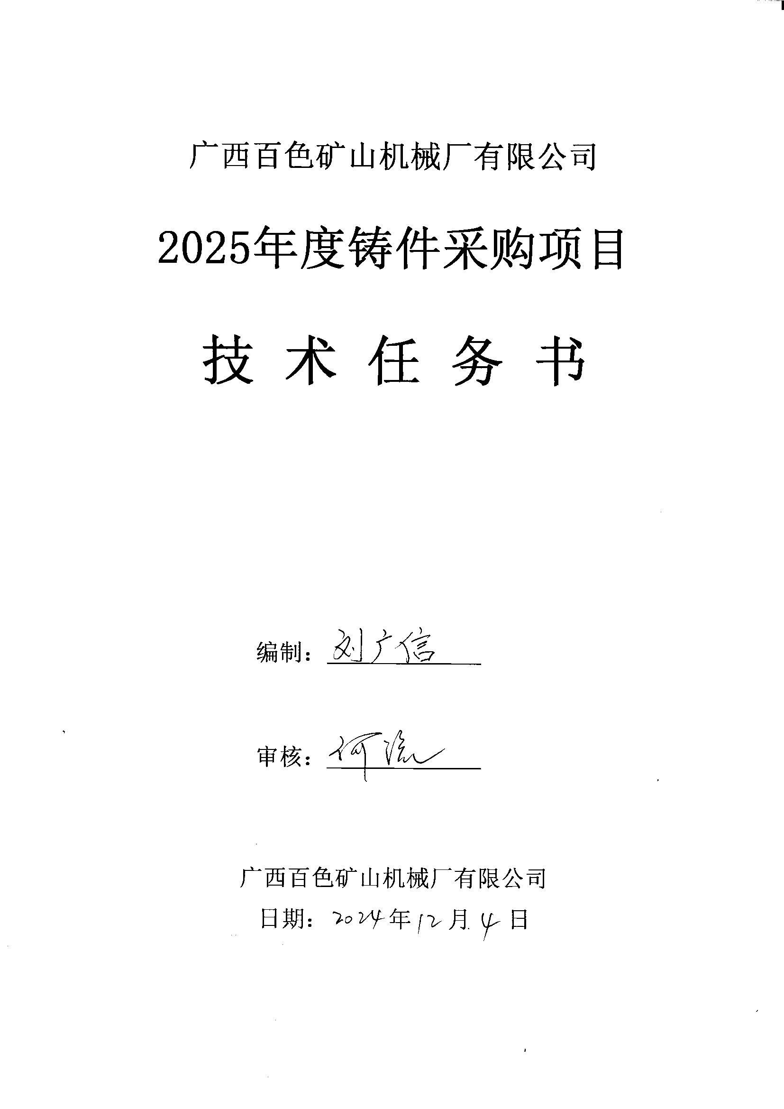
目录

一、总则 1
二、执行标准及规范 2
三、投标人具备条件 3
四、供货范围 3
五、技术和质量要求 4
六、验收标准 4
七、技术资料 4
八、运输 4
九、质保要求及性能考核 5
十、售后及服务要求 6
十一、供货周期要求 6
十二、其它 6

一、总则
1.1本招标技术条件适用于广西百色矿山机械厂有限公司铸件年度采购招标项目，它包括了该项目设备的性能、制造、检验、测试、包装、运输、验收直至最终交付使用等方面服务的招标技术条件。
1.2本招标技术条件提出的是最低限度的技术要求，并未对一切技术细节做出规定，也未充分引述有关标准、规程和规范的条文，投标方保证提供符合本招标技术条件和有关中国国家现行最新标准和有关行业最新标准要求的优质产品；同时满足中国国家有关安全、环保等强制性法规、标准的要求。投标方需详细列出所采用的标准、规程和规范名称由招标方审查确认。但不能免除投标方在保证单体设备和整个系统正常运行、性能符合本招标技术条件要求方面应承担的责任。
1.3投标方应按照招标方要求的时间、内容深度提供所需要的资料等。在签订合同之后到投标方开始制造、供货之日的时间段内，招标方有权提出因标准、规程和规范发生变化而产生的一些补充和修改要求，导致合同设备配置上有局部微小调整，投标方必须负责局部的调整，并保证设备总价不变。
1.4 本招标技术条件所使用的标准如与投标方所执行的标准水平不一致时，按较高标准执行。如果本招标技术条件与现行使用的有关国家标准以及颁布标准有明显抵触的条文，投标方应及时书面通知招标方进行解决。
1.5如果投标方没有以书面形式对本招标技术文件的条文提出异议，则意味着投标方提供的设备完全符合招标技术文件的要求。如有异议，不管是多么微小，都应在投标文件中差异表中以“对招标技术文件的意见和同招标技术文件的差异”为标题的专门章节中加以详细描述。投标方应在投标技术部分按招标技术文件的要求如实详细的填写应标设备的标准配置表，并在投标商务部分按此标准配置进行报价，如发现二者有矛盾之处，将按有利于招标人条款执行.投标方有责任对本招标技术条件中的技术条款提出补充。若在安装运行中发现缺项或不能满足规定的技术条款工作需要时，由投标方负责补齐且不得增加费用。
1.6 设备涉及到的专利费用均被认为已包含在设备报价中，投标方应保证招标方不承担有关设备专利的一切责任。
1.7投标方提供的设备必须是完全符合本招标技术条件的、全新的产品，可长期安全稳定使用，投标方需对所提供产品的质量完全负责；并保证供货的完整性，满足安全、稳定运行要求。在现场安装、调试、试运行、生产过程中，如因产品质量等原因造成安全事故，投标方全部承担由此造成的损失和后果，招标方不承担任何责任。
1.8 投标方应对所提供的产品质量负责，所提供的产品应完全符合本招标技术条件的要求，并有生产许可证及产品检验合格证，严禁采用国家公布的淘汰产品，若提供的产品不符合本招标技术条件的要求或为假冒伪劣产品，除了按要求更换合格的产品外，还应按两倍产品原价的价格进行赔偿，招标方保留因伪劣产品造成重大损失而追究法律责任的权利。
1.9若遇投标方不能接受的条件，投标方应陈述其不能接受的原因及理由，招标方具有最终决定权。
1.10本招标技术条件由投标人负责设计、制作、供货、运输直至最终验收交付使用。投标方所做报价产品视同满足本招标技术条件除技术偏离表格内容之外一切要求。
1.11如果投标方没有以书面方式对本技术任务书的条文提出异议，那么招标方将认为投标方提供的产品完全符合本技术任务书的要求。

二、执行标准及规范
产品设计、制造及验收应遵循国家现行的最新标准 、规范，并满足国家有关标准、法律、法规。可参考以下标准规范，但不限于以下标准规范（下述标准如有更新按相应的最新标准执行）：
GB/T5678-2013 铸造合金光谱分析取样方法
GB/T60601-2018 表面粗糙度比较样块铸造表面

GB/T6414-2017 铸件尺寸公差、几何公差与机械加工余量
GB/T11351-2017 铸件重量公差
GB/T15056-2017 铸造表面粗糙度评定方法
GB/T1348-2019 球墨铸铁件
GB/T5612-2008 铸铁牌号表示方法
GB/T6296-1986 灰铸铁冲击试验方法
GB/T7216-2023 灰铸铁金相检验
GB/T9439-2023 灰铸铁件
GB/T9441-2021 球墨铸铁金相检验
GB/T5613-2014 铸钢牌号表示方法
GB/T5680-2023 高锰钢铸件
GB/T7233-2009 铸钢件超声探伤及质量评级方法
GB/T7659-2010 焊接结构用铸钢件
GB/T8492-2014 一般工程用铸造碳钢金相
GB/T9444-2019 铸钢铸铁件 磁粉检测
GB/T11352-2009 一般工程用铸造碳钢件
GB/T13925-2010 铸造高锰钢金相
GB/T14408-2014 一般工程与结构用低合金钢铸件
GB/T16923-2008 钢件的正火与退火
·以上标准要求以现行最新版本标准为准。
·以上标准及相关标准中的要求有不一致之处，以严者为准。

三、投标人具备条件
3.1 资质要求：
3.1.1 在中国境内注册，有独立法人资格和承担民事责任的能力。
3.1.2 遵守中华人民共和国有关法律、法规和条例。
3.1.3 为铸件的生产厂家。
3.2 业绩要求：近3年内不少于2个业绩。
3.3 近年来有较好业绩，且无不良商业行为、劳务纠纷行为，无重伤以上安全事故发生。
3.4 具有良好的商业信誉和健全的财务会计制度。
3.5 本次招标不接受联合体投标。
3.6 本次招标不接受分包。

四、供货范围
主要供货清单如下表：
序号 | 物料名称 | 规格型号 | 单位 | 数量 | 工艺要求 | 备注
1 | 铸钢毛坯 | ZG35/ZG45 | 吨 | 40 | 用消失模工艺铸造，中频炉冶炼，经抛丸清理，退火处理，加工硬度符合要求。
2 | 铸钢毛坯 | ZG40Cr | 吨 | 10 | 用消失模工艺铸造，中频炉冶炼，经抛丸清理，退火处理，加工硬度符合要求。
3 | 铸铁毛坯 | HT150/HT250 | 吨 | 30 | 中频炉冶炼，经抛丸清理，退火处理，加工硬度符合要求。
4 | 球墨铸铁毛坯 | QT40-17 | 吨 | 30 | 中频炉冶炼，经抛丸清理，退火及调质热处理工艺，加工硬度符合要求。
5 | 高锰钢铸毛坯 | ZGMn13 | 吨 | 40 | 用消失模工艺铸造，中频炉冶炼，经抛丸清理，退火及调质热处理工艺，加工硬度符合要求。
注：表中数量为一年预估用量，实际采购数量可能与表中不一致，以实际需求为准，按实际采购量结算。

五、技术和质量要求
5.1铸件各项技术性能指标符合国家和行业相应标准的规定。
5.2铸件表面上不允许有冷隔、裂纹、缩孔、气孔等影响使用性能的缺陷。
5.3铸件内外表面不得有粘砂、浇冒口残余、多肉、毛刺、飞边等缺陷，粘砂、多肉、毛刺、飞边等应清理干净，非加工表面上的浇冒口应清理与铸件表面齐平，达到表面质量要求。

六、验收标准
6.1 铸件尺寸符合图纸尺寸要求；
6.2 铸件化学成分符合相应牌号标准；
6.3 铸件符合上述的第五条技术和质量要求的规定。
6.4铸件工艺符合上述的第四条工艺要求的规定。

七、技术资料
7.1 投标方需提供检验报告（内容含材料化验、尺寸检测等出厂报告）。
7.2 投标方需提供质检合格证。

八、运输
8.1 投标方接到招标方的送货通知后，应在招标方要求的时间内负责将铸件运到招标方指定的地点。投标方派人到现场双方共同清点货物，共同验收，如投标方不到场，视为认可招标方验收结果。
8.2 在铸件出厂发货前，投标方需通知招标方，由招标方确定是否参加出厂验收工作。
8.3 安全货物包装要求有良好的防潮、防震、防锈、防挤压和防野蛮装卸等保护措施。
8.4 在每一包装外观用不易褪色的油漆以醒目的中文印刷字样标明以下各项： 收货人、合同号、发货单位标记（发货人姓名、单位名称、联系方式）、收货人编号、 到站、货物的名称、品目号、箱号、毛重/净重(公斤)、 尺寸(长×宽×高）。
8.5 投标方在交货前5个自然日以传真或电传通知招标方合同号、货物名称、数量、包装件数、总毛重、总体积(立方米)和备妥待运日期。
8.6 在货物装货后发运前24小时内以电报、传真或电传通知招标方合同号、货物名称、数量、毛重、体积(立方米)、发票金额、运输工具名称及启运日期。
8.7 本招标技术条件涉及产品如因投标方的技术及供货失误造成额外费用及工期延误的，投标方须承担相应责任。
8.8 铸件到达招标方现场后，发现由于投标方提供的产品不符合本招标技术条件的有关要求，产品性能及技术指标一项或多项不能满足本招标技术条件的，由投标方限期无偿处理、整改后，由此造成的返工费用由投标方负责。且不得对工程进度、生产造成影响，如因此对工程进度、生产造成延误的，投标方须负相关责任。再次验收不合格的，则按投标方提供不合格产品进行赔偿处理，招标方保留因伪劣产品造成重大损失而追究法律责任的权利。
8.9铸件的外观检验合格，但招标方在进行铸件机加工的过程中，发现铸件内部有铸造缺陷，若缺陷经处理后可使用的则缺陷的处理费用由投标方承担；若铸件内部铸造缺陷大造成该铸件无法使用的，则该铸件报废，招标方不承担该铸件的采购费用，同时招标方已对该铸件进行加工的费用由投标方承担，招标方保留因劣质产品造成重大损失而追究法律责任的权利。

九、质保要求及性能考核
9.1本产品验收合格后保质期为一年，从验收合格之日算起。质保期内出现质量问题损坏或性能无法满足安全使用要求的，由投标方负责免费维修或更换，产品维修、人工等全部费用由投标方负责。
9.2质保期内，产品被证明确实需要修理或更换，则被更换或修理部位完成之日起质保期顺延。
9.3招标方在产品使用过程中，因招标方使用不当造成的产品损坏，责任由招标方承担。
9.4质保期内，投标方要确保产品性能指标符合招标技术条件有关要求。除因招标方的非正常操作和正常磨损外，产品所有损坏由投标方负责免费处理修复，在工作中，投标方应提供工作方便。
9.5从设备投运开始之日起，在质保期内投标方必须根据招标方的要求，进行服务，并将定期进行质量走访。
9.6产品如发生质量问题，投标方接到招标方通知24小时内方派人到达现场负责免费维修并得到招标方确认同意后才能撤离，若非招标方原因造成的质量问题，并如由此造成的损失，投标方须按合同有关条款向招标方进行赔偿。

十、售后及服务要求
10.1产品投入使用后，在质保期内出现产品质量问题，投标方必须派出合格的、能独立解决现场实际问题的技术人员，发生的费用由投标方承担。
10.2投标方服务人员的一切费用己包含在合同总价中，它包括诸如服务人员的工资及各种补助、交通费、通讯费、食宿费、医疗费、各种保险费、各种税费等。

十一、供货周期要求
11.1 交货期：投标方在接到招标方采购需求后15-30天，具体以实际需求为准。
11.2 交货地点：广西百色矿山机械厂有限公司。

十二、其它
12.1 以上条款，双方应严格执行，未尽事宜，双方本着友好协商原则随时协调解决，作为协议的补充条款。
12.2本技术书将作为合同的一个附件，并与合同文件具有相同的法律效力。

